

****

**Évfolyamonkénti kérdéssorok**

Egészségügyi szolgáltatások

#### szegely_also.jpginfoblokk_kedv_final_RGB_ESZA.png

Egészségügyi szolgáltatások kérdéssor

A javasolt kérdéssorok összeállításának célja főként a tanulói attitűdváltozás mérése. A kérdések kis része vonatkozik a megszerzett tudásanyagra. **A kérdéssor kitöltetése a tanulókkal a tanév elején és a tanév végén visszaigazolást adhat a pedagógusnak az adott témakör feldolgozásának eredményességéről, hatásosságáról.** A pedagógus az adott évben tervezett modulokhoz tartozó kérdéssorokat össze tudja állítani és akár ki is egészítheti, alakíthatja az általa formált foglalkozástervekhez és a diákjai érdeklődési köréhez/ felkészültségi szintjéhez. Minden modul minden évfolyamához tartoznak kérdések. A feladatok leírásában **kék színnel vannak jelölve a pedagógusnak szóló üzenetek, helyes válaszok**, megjegyzések.

***Megjegyzés a pedagógusnak:***

* *A diákok válaszainak helyességéről a pedagógusnak nem kell egyesével visszajelzést adnia, maximum csoport szinten. A kapott eredmények inkább a pedagógusnak adnak jelzést, hogy mely területeket szükséges még fejleszteni/erősíteni, és hol sikerült elérni az éves kitűzött célt.*
* *Az első két évfolyamban a pedagógus segítségképpen olvassa fel a kérdést és a válaszlehetőségeket a diákoknak! Segítse a diákok feladat megértést!*

***1. évfolyam***

**1. Meg tudod-e mondani, hogy milyen jelei lehetnek, ha egy ember beteg?**

Megjegyzés: leggyakoribb tünetek felsorolása, pl.: láz, köhögés, fáradtság, orrfolyás stb.

Ennél a kérdésnél az a lényeg, hogy meg tud-e nevezni párat. A feladatra a válaszok szóban érkeznek.

*Karikázd be, hogy következő megállapítások közül szerinted melyik igaz (I) és melyik hamis (H)!*

|  |  |
| --- | --- |
| 1. **A beteg ember sokat focizik.** | I / H |
| 1. **A fájós fogat a védőnő gyógyítja.** | I / H |
| 1. **Te is sokat tehetsz egészségedért.** | I / H |
| 1. **A fájós hasat a fogorvos gyógyítja.** | I / H |
| 1. **Naponta többször fogat kell mosni!** | I / H |
| 1. **A hasfájás nagyon jó dolog!** | I / H |
| 1. **A jókedv ragadós: ha nevetünk, a barátaink is vidámak lesznek!** | I / H |
| 1. **A szívdobogásunk lassabb lesz, ha gyorsan futunk.** | I / H |

Helyes válasz: 2.: H, 3.: H, 4.: I, 5.: H, 6.: I, 7.: H, 8.: I, 9.: H

**10. Milyen hangulatban vagy most? Karikázd be!**

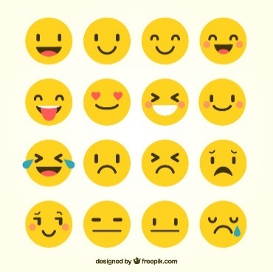

Megjegyzés: Játékos feladat, ismerkedés a hangulati jelekkel, saját hangulatának önreflexív tudatosítása.

**11. A náthát, megfázást hogyan lehet megelőzni?** (*Karikázd be a helyes válasz betűjelét!*)

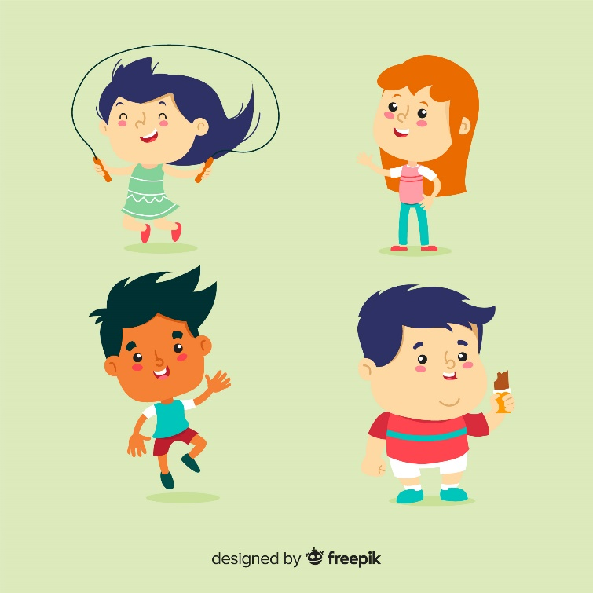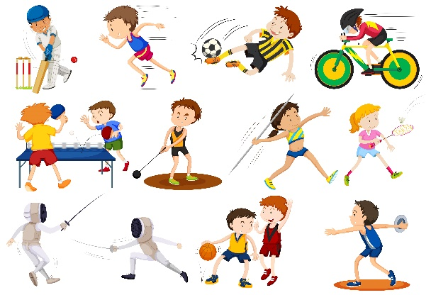 a) b)

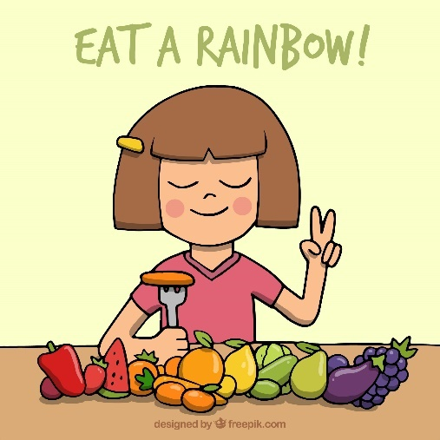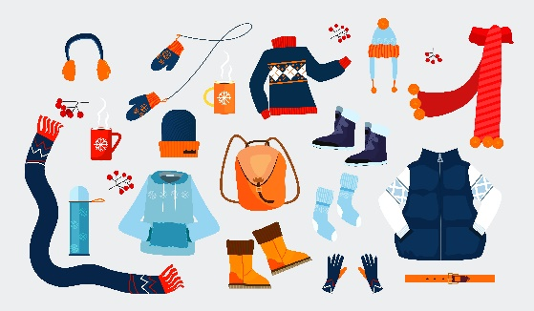 c) d)

 e)

Helyes válasz: a) c) d)

**12. Mit tudsz tenni annak érdekében, hogy ne legyél beteg és társaidat se fertőzd meg**? (*Karikázd be a helyes válasz betűjelét! Több válasz is lehetséges!)*

* 1. Sokszor és alaposan kezet mosok.
  2. Könyökhajlatba tüsszentek.
  3. Akkor is megyek iskolába, ha beteg vagyok.

Helyes válasz: a), b)

**13. Tudod-e, mikor kell kezet mosni?** (*Karikázd be a helyes válasz betűjelét! Több válasz is lehetséges!*

* 1. mosdó használat előtt
  2. mosdó használat után
  3. étkezés előtt
  4. tüsszentés, köhögés után
  5. tömegközlekedés után
  6. amikor hazaérsz

Helyes válasz: a) b) c) d) e) f)

***2. évfolyam***

|  |  |
| --- | --- |
| Mennyire értesz egyet az alábbi állításokkal?  *Válaszaidat egy 3 fokú skálán fejezheted ki. A kérdés utáni számsoron karikázd be azt a számot, amelyik leginkább igaz rád! Az egyes számok a következőket jelentik:* | 1: egyáltalán nem értek egyet / egyáltalán nem jellemző rám  2: bizonytalan, semleges  3: teljes mértékben egyetértek / jellemző rám |
| 1. **Mosdóhasználat előtt és után mindig kezet mosok.** | 1 2 3 |
| 1. **Csak mosdóhasználat után mosok kezet.** | 1 2 3 |
| 1. **Étkezés előtt, pl. az iskolában ebéd előtt mindig alaposan kezet mosok.** | 1 2 3 |
| 1. **Ismerem és gyakorlom az alapos kézmosás lépéseit.** | 1 2 3 |
| 1. **Tüsszentés, köhögés után kezet szoktam mosni.** | 1 2 3 |

6**. A nátha és megfázáson kívül melyik az a nagyon gyakori betegség, ami miatt nagyon fontos, hogy rendszeresen és alaposan kezet mossunk?** (Karikázd be a helyes válasz betűjelét!)

* 1. allergia
  2. hányás, hasmenés
  3. bokaficam

Helyes válasz: b)

**7. Szerinted igaz-e: A baktériumok, vírusok egy része hasmenést, hányást okoz. Ilyenkor a széklettel, koszos kézzel gyorsan meg tud fertőzni sok embert.** (*Karikázd be a helyes válasz betűjelét!*)

1. igen
2. nem
3. nem tudom

Helyes válasz: a)

**8. Kisebb horzsolásokat hogyan kell ellátni?** (*Tedd sorba a lépéseket!*)

1. ragtapasz
2. vízzel lemosás, tisztítás
3. fertőtlenítés

Helyes válasz: b) c) a)

***3. évfolyam***

**1.** *Egészítsd ki!* **A mikróbák három nagy típusa: gombák, baktériumok, ................**

Helyes válasz: vírusok

*Karikázd be, hogy következő megállapítások közül szerinted melyik igaz (I) és melyik hamis (H)!*

|  |  |
| --- | --- |
| 1. **Az emberi szervezetre káros és hasznos mikróbák is léteznek.** | I / H |
| 1. **A mikróbák olyan kicsik, hogy szabad szemmel nem láthatóak.** | I / H |
| 1. **Csak a levegőben vannak mikróbák, különböző felületeken, állatokon, állatokban elpusztulnak.** | I / H |
| 1. **Amikor hasmenésünk van, akkor valószínűleg valamilyen széklet jutott be a szervezetünkbe a kezünkről vagy ételről.** | I / H |
| 1. **Az állatok, növények számára hasznos, szükséges mikrobák az emberben és az élelmiszereken megbetegedést, romlást okozhatnak.** | I / H |

Helyes válasz: 2.: I, 3.: I, 4.: H, 5.: I, 6.: I

**7. Van egy széles körben használt hatásos módja annak, hogyan védekezzünk a fertőző betegségekkel szemben?** (*Találd ki a következő feladványból?*)

V \_ D \_ \_ L \_ Á S

Helyes válasz: VÉDŐOLTÁS

**8. Melyik az a "rendszer", ami betegség esetén megvédi egészségünket?**

………………………………………………………….

Helyes válasz: immunrendszer

***4. évfolyam***

**1. Mi okozza az influenzát?** (*Karikázd be a helyes válasz betűjelét!*)

* 1. gomba
  2. baktérium
  3. vírus
  4. hideg levegő

Helyes válasz: c)

**2. Hány fokos testhőmérséklettől mondjuk, hogy lázas valaki?** (*Karikázd be a helyes válasz betűjelét!*)

1. 36
2. 38
3. 37.5

Helyes válasz: b) (normál testhőmérséklet 36-37 fok, 37, 2 fölött hőemelkedés, 38 fok felett láz)

**3. Melyik az a betegség, amely ellen van védőoltás?** (*Karikázd be a helyes válasz betűjelét!*)

* 1. köhögés
  2. influenza
  3. megfázás

Helyes válasz: b)

*Kösd össze a meghatározásokat a megfelelő betegséggel!*

|  |  |
| --- | --- |
| 1. Hirtelen magas lázzal, erős levertséggel, gyengeséggel, fejfájással, végtagokfájdalmával járó megbetegedés. NEM jellemző a tüsszögés, a megbetegedés első napjaiban a köhögés. Súlyos betegség. MINDEN esetben orvoshoz kell fordulni, de kezelése is csak tüneti: fájdalomcsillapító, gyógyszerek, sok folyadék, pihenés. Megelőzési lehetőség: évente védőoltás az éppen fertőző vírus ellen. | 1. KÖHÖGÉS |
| 1. Gyakori orrfújással járó betegség. Kezelése: fiziológiás sóoldatos orrcsepp, bőséges folyadékfogyasztás (meleg tea, húsleves stb.). Nincs rá gyógyszer. Több mint 300 féle vírus okozhatja, ezért gyakori is lehet. | 1. INFLUENZA |
| 1. A légutak ingere által kiváltott, görcsös, lökésszerű kilégzés. Nagyon fontos a zsebkendőhasználat, kézmosás. Van száraz és hurutos. Előbbinél bőséges folyadékfogyasztás (meleg tea, húsleves, bármi) ajánlott, utóbbinál ugyanaz, illetve súlyosabb, nem múló esetekben orvosi tanács szerinti köptető. | 1. NÁTHA |

Helyes válasz: 4. B, 5. C, 6. A

**7. Mi a mentők száma?** (*Karikázd be a helyes válasz betűjelét!*)

1. 121
2. 113
3. 112

Helyes válasz: c)

**8. Kisebb karcolás, seb gyakran előfordulhat, pl. bringázás, fáramászás közben.** *Tedd sorrendbe a sebellátás lépéseit!* (*Ha helyesen raktad sorrendbe, összeolvasva a betűket megtalálod, hogy milyen sisakot veszünk fel biciklizéshez, azért, hogy védjük a fejünket.*)

(K) fertőtlenítés jóddal vagy sebfertőtlenítővel

(U) seb lemosása

(Ó) ragtapasz vagy kötés felhelyezése

(B) sérülés

Helyes válasz: BUKÓ

***5. évfolyam***

*Karikázd be, hogy következő megállapítások közül szerinted melyik igaz (I) és melyik hamis (H)!*

|  |  |
| --- | --- |
| 1. **A gyógyszer legfontosabb jellemzője a hatóanyaga, az a kémiai anyag, ami kifejti a hatást.** | I / H |
| 1. **Van mellékhatás nélküli gyógyszer.** | I / H |
| 1. **A gyógyszer legfontosabb jellemzőit a „betegtájékoztató” nevű dokumentum tartalmazza.** | I / H |
| 1. **A recept most már lehet E-recept is, azaz elektronikus.** | I / H |
| 1. **Ma már létezik a minden fájdalmat csillapító gyógyszer.** | I / H |

Helyes válasz: 1.: I, 2.: H, 3.: I, 4.: I, 5.: H

**6. Ki az, aki jogosult gyógyszer felírására, recept kiállítására?** (*Karikázd be a helyes válasz betűjelét!*)

* 1. védőnő
  2. szakács
  3. orvos

Helyes válasz: c)

**7. E-személyi, e-autó, e-...?** *Folytasd a sort*! *Hogy hívják azt a receptet, amelyet elektronikusan állítanak ki az orvosok?*

**…**……………………………………………………………..

Helyes válasz: e-recept

**8. Melyik a járvány kialakulásának helyes sorrendje?** (*Karikázd be a helyes válasz betűjelét!*)

* 1. terjedési út, forrás, fogékony szervezet
  2. fogékony szervezet, terjedési út, forrás
  3. forrás, terjedési út, fogékony szervezet

Helyes válasz: c)

**9. Hogyan védekezhetünk a fertőző betegségekkel szemben?** (*Karikázd be a helyes válasz betűjelét! Több válasz is lehetséges!*)

* 1. kézmosás
  2. védőoltás
  3. tisztaság a környezetünkben
  4. hangos zenehallgatás
  5. elővigyázatosság ételkészítéskor
  6. kevesebb internethasználat

Helyes válasz: a) b) c) e)

***6. évfolyam***

**1. Különböző egészségügyi problémák adódhatnak. Fontos tudnunk, hogy mely problémával, mikor, hová tudunk fordulni.** *Kösd össze a tüneteket az ellátás formájával!*

|  |  |
| --- | --- |
| 1. fogfájás | a) ügyelet/mentő/sürgősségi osztály |
| 2. hőemelkedés, köhögés | b) háziorvos |
| 3. komoly légzési probléma | c) fogorvos |

Helyes válasz: 1. c), 2. b), 3. a),

**2. Mi a mentők száma?** (*Karikázd be a helyes válasz betűjelét!*)

* 1. 113
  2. 114
  3. 112

Helyes válasz: c)

**3. Mi a TAJ kártya?** *Fogalmazd meg 1-2 mondatban (pl. hol használjuk, minek a rövidítése?)!*

……………………………………………………………………………………………………………………………………………………………

……………………………………………………………………………………………………………………………………………………………

……………………………………………………………………………………………………………………………………………………………

Megjegyzés: Az egészségbiztosítási ellátások igénybevétele során egy sajátos azonosító számot, az ún. társadalombiztosítási azonosító jelet (közismertebb nevén TAJ) alkalmazzuk. A TAJ az egészségügyi, szociális, egészség- és nyugdíjbiztosítási rendszerekben – a személyi adatok védelme érdekében bevezetett – személyt azonosító kód.

**4. Szükséges-e, hogy nálunk legyen a TAJ kártya, amikor orvoshoz megyünk?**  (*Karikázd be a helyes válasz betűjelét!*)

* 1. igen
  2. nem
  3. nem tudom

Helyes válasz: a)

**5. Írj példákat a fertőzési lánc elemeire?**

* 1. a fertőzés forrása – forrás pl.:
  2. kijutási utak pl.:
  3. átviteli út szervezetbe jutás (pl. ételen keresztül, seben át) pl.:
  4. fogékony szervezet pl.:

Helyes válasz:

1. fertőzött ember, háziállat, nem tiszta felszínek
2. tüsszentés, köhögés
3. megfertőződés (pl. érintés útján)
4. legyengült immunrendszer

**6. A következő betegségek közül melyek ellen vannak kötelező védőoltások?** (*Karikázd be a helyes válasz betűjelét! Több válasz is lehetséges!*)

* 1. megfázás
  2. mumpsz
  3. szamárköhögés
  4. allergia
  5. torokgyík

Helyes válasz: b) c) e)

***7. évfolyam***

**Mikor (milyen panasszal) hova (milyen ellátóhoz, szolgáltatóhoz) javasolt fordulni?** *Kösd össze! (Egy ellátóhoz/szolgáltatóhoz 2 panasz tartozik.)*

|  |  |
| --- | --- |
| 1. sérülés, húzódás | A: háziorvos |
| 1. fejfájás, ízületi fájdalom |  |
| 1. nagyon magas láz, mely lázcsillapító hatására sem szűnik | B: gyógyszertár |
| 1. fulladás, nehézlégzés |  |
| 1. enyhe láz, megfázás |  |
| 1. zavartság, eszméletvesztés | C: háziorvosi ügyelet |
| 1. védőoltások, szűrővizsgálatok |  |
| 1. bizonytalan erős mellkasi/hasi fájdalom | D: sürgősségi vagy mentők |

Helyes válasz:

A: háziorvos (1, 7)

B: gyógyszertár (2, 5)

C: háziorvosi ügyelet (3,8)

D: sürgősségi vagy mentők (4,6)

**9. Mi az eRecept?** (*Karikázd be a helyes válasz betűjelét!*)

* 1. Interneten ételrendeléshez szükséges kód.
  2. Elektronikus recept, amit orvos állít ki.
  3. Egyéni recept, amit védőnő ír fel.

Helyes válasz: b)

**10. Mit jelent az immunitás?** (*Karikázd be a helyes válasz betűjelét!*)

* 1. Ha valaki megkapja az oltást, akkor védett (immúnis) lesz, ez azt jelenti, hogy ellenállóvá válik a szervezete az adott (fertőző) betegséggel szemben.
  2. Ha már több mint 100-an elkaptak egy fertőző betegséget, akkor több ember nem kaphatja el.
  3. Ha valaki sok gyümölcsöt eszik, immúnis lesz a fertőző betegségekkel szemben.

Helyes válasz: a)

**11. Mi a vakcina?** (*Karikázd be a helyes válasz betűjelét!*)

* 1. C-vitamin tartalmú tabletta
  2. A nátha tüneti kezelésére alkalmazott gyógyszer.
  3. A vakcina, másnéven védőoltás gyengített vagy elölt kórokozókat, azok részeit vagy kész ellenanyagot tartalmazó készítmény. Beadásának célja a mesterségesen előidézett immunitás.

Helyes válasz: c)

**12. Mit tudsz a HPV oltásról? Kik kapják az iskolában?** (*Karikázd be a helyes válasz betűjelét!*)

1. lányok
2. fiúk

Helyes válasz: a)

**13. Mikor van a HPV oltás?** (*Karikázd be a helyes válasz betűjelét!*)

* 1. 8. osztályban
  2. 7. osztályban
  3. 9. osztályban

Helyes válasz: b)

**14. Mitől véd a HPV oltás?** (*Karikázd be a helyes válasz betűjelét!*)

* 1. méhnyakrákot okozó vírus ellen
  2. influenza ellen
  3. bénulásos megbetegedések ellen

Helyes válasz: a)

***8. évfolyam***

**1. Allergéneknek nevezzük azokat az anyagokat, amelyek allergiás reakciót váltanak ki. A következő felsorolásban melyek NEM allergének?** (*Karikázd be a helyes válasz betűjelét! Több válasz is lehetséges!*)

* 1. házi por
  2. rovarok mérgei
  3. pollen
  4. oxigén
  5. mogyoró

Helyes válasz: d)

Fordított kérdés! Allergéneknek nevezzük azokat az anyagokat, amelyek allergiás reakciót váltanak ki. Az allergia lényegében az immunrendszer túlérzékenysége: a szervezet valójában ártalmatlan anyagok ellen kezd el védekezni pl.: pollen, rovarok mérgei, ételek (mogyoró), fémek, házi por

**2. Mi a sürgősségi ABC?** (*Karikázd be a helyes válasz betűjelét!*)

* 1. Olyan élelmiszerbolt, ahová sürgős esetben mehetünk.
  2. Kisiskolások gyors ABC tanulási módszere.
  3. Az újraélesztés elve: (A= airways= átjárható légutak, B=Breathing=légzési munka, C=circulation=keringés)

Helyes válasz: c)

**3. Mi a teendő akkor, ha valakit súlyos, életveszélyes állapotban találsz?** (*Karikázd be a helyes válasz betűjelét!*)

* 1. Segítségért kiáltok, szólok egy felnőttnek vagy ha nincs a közelben, mentőt hívok.
  2. Felhívom a szüleimet.
  3. Szólok az osztálytársamnak.

Helyes válasz: a)

**4. Mentőhíváskor mit kérdezhetnek a hívótól?** (*Karikázd be a helyes válasz betűjelét! Több válasz is lehetséges!*)

1. Mikor van a szülinapod?
2. Név, telefonszám?
3. Milyen sérülés történt?
4. Mi a TAJ-számod?
5. Hol tartózkodsz?

Helyes válasz: 2., 3., 5.

**5. Mi a mentők száma?** (*Karikázd be a helyes válasz betűjelét!*)

* 1. 113
  2. 144
  3. 112

Helyes válasz: c)

**6. Mi az Epipen?** (*Karikázd be a helyes válasz betűjelét!*)

* 1. Olyan toll, amit receptíráshoz használnak az orvosok.
  2. Súlyos allergiás reakció esetén alkalmazható steril oldat előre töltött tollban.

Helyes válasz: b)

**7. Végeztél-e már elsősegélytanfolyamot? Ha nem, tervezed-e a közeljövőben?** (*Karikázd be a helyes válasz betűjelét!*)

* 1. Igen.
  2. Nem, de tervezem.
  3. Nem és nem is tervezem.

Megjegyzés: Nincs jó vagy rossz válasz.

**8. Van-e a telefonodon elsősegély vagy mentőhívást segítő alkalmazás?** (*Karikázd be a helyes válasz betűjelét!*)

* 1. van
  2. nincs

Megjegyzés: Nincs jó vagy rossz válasz.

**9. Felismered a következő közlekedési táblákat? Írd a kép alá!**

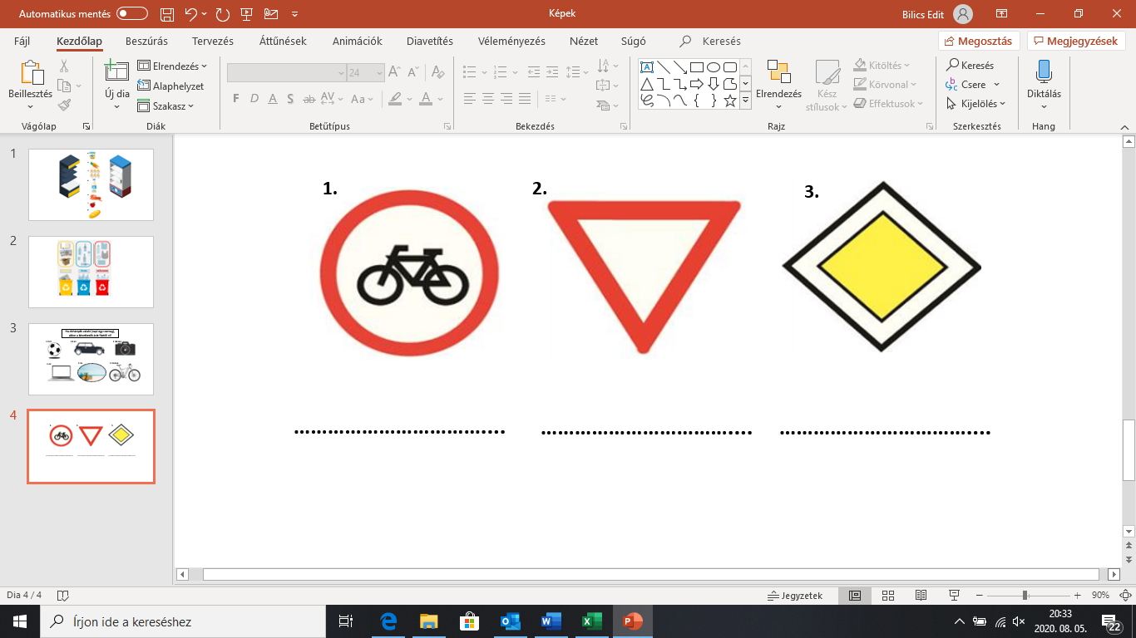

Helyes válasz: 1. kerékpárral behajtani tilos 2. elsőbbségadás kötelező 3. főútvonal

**10. Az alkoholfogyasztás lehetséges hatásai közül soroltunk fel párat. Keresd meg a kakukktojást!** (*Karikázd be a helyes válasz betűjelét!*)

* 1. direkt májkárosító hatás
  2. tudatmódosító hatás
  3. nő a koncentrálóképesség

Helyes válasz: c)

**11. Mi számít nagyivásnak?** (*Karikázd be a helyes válasz betűjelét!*)

* 1. Egy alkalommal öt vagy több ital fogyasztását jelenti.
  2. Két alkalommal öt vagy több ital fogyasztása.
  3. Egy alkalommal hat vagy több ital fogyasztása.

Helyes válasz: a)

*Karikázd be, hogy következő megállapítások közül szerinted melyik igaz (I) és melyik hamis (H)!*

|  |  |
| --- | --- |
| 1. **Az alkoholban található etil-alkoholnak diuretikus, azaz vízhajtó hatása van.** | I / H |
| 1. **Az alkoholnak lassul a felszívódása, ha étellel keveredik, tehát hosszabb idő alatt fejti ki a hatását.** | I / H |
| 1. **A nők szervezete több vizet tartalmaz, a nők véralkohol-koncentrációja a férfiakéhoz képest alacsonyabb lesz azonos mennyiségű ital elfogyasztásától.** | I / H |
| 1. **Az energiaital serkent, az alkohol tompít. Olyan, mintha egyszerre lépnénk a gázra és a fékre.** | I / H |

Helyes válasz: 12.: I, 13.: I, 14.: H, 15.: I

**16. Melyik a helyes? A szervezetnek átlagosan … órára van szüksége ahhoz, hogy 1 italt (pl. 3,5 dl. sör) semlegesítsen.** (*Karikázd be a helyes válasz betűjelét!*)

* 1. 2-3
  2. 5-6
  3. 1

Helyes válasz: a)

***9. évfolyam***

**1. A nem kívánt terhesség hogyan előzhető meg?** *Írj 3 példát!*

a) …………………………………………………………..

b) …………………………………………………………..

c) …………………………………………………………..

Helyes válasz: (9. évfolyam 1-2 foglalkozásterv 3. mellékletének 2. dia)

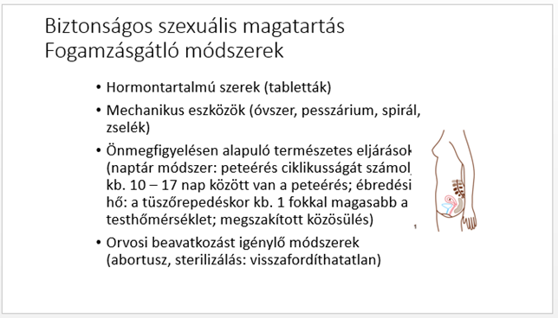

**2. A sürgősségi fogamzásgátlás az együttlétet követően hány órán belül alkalmazható?** (*Karikázd be a helyes válasz betűjelét!*)

* 1. 12 óra
  2. 24 óra
  3. 72 óra

Helyes válasz: c)

**3. Ki írhatja fel a sürgősségi fogamzásgátló tablettát?** (*Karikázd be a helyes válasz betűjelét!*)

* 1. nem kell recept, nem vényköteles
  2. gyógyszerész
  3. háziorvos vagy nőgyógyász

Helyes válasz: c)

**Hallottál-e már a következőkről?** (*Karikázd be a rád jellemzőt!*)

1. tinédzserambulancia IGEN / NEM
2. bőr- és nemibeteg gondozó IGEN / NEM
3. urológia IGEN / NEM

Megjegyzés: Nincs jó vagy rossz válasz.

*Karikázd be, hogy következő megállapítások közül szerinted melyik igaz (I) és melyik hamis (H)! (Szexuális úton terjedő betegségekkel kapcsolatos állítások.)*

**A fertőzés veszélyét fokozza, ha…**

|  |  |
| --- | --- |
| 1. **csak egy partnere van valakinek.** | I / H |
| 1. **ha védekezés (pl. óvszer) nélkül vesz részt valaki a szexuális együttlétben.** | I / H |
| 1. **egyidejűleg több partnere van valakinek.** | I / H |
| 1. **ugyanazt a fertőzést nem lehet többször elkapni.** | I / H |
| 1. **egyetlen szexuális együttlét alkalmával többféle kórokozó fertőzhet.** | I / H |

Helyes válasz: 7.: H, 8.: I, 9.: I, 10.: H, 11.: I

**12. Mely szexuális úton terjedő betegség ellen van védőoltás?** *Írj 2 példát!*

a) ……………………………………………………….

b) ……………………………………………………….

Helyes válasz: 1. HPV 2. Májgyulladás B típusa ellen

***10. évfolyam***

**1. Minek a rövidítése a TAJ?** (*Karikázd be a helyes válasz betűjelét!*)

1. társadalombiztosítási alapjövedelem
2. társadalombiztosítási alanyi jövedelem
3. társadalombiztosítási azonosító jel

Helyes válasz: c)

**2. Miért van a TAJ kártyára szükség?** (*Karikázd be a helyes válasz betűjelét!*)

* 1. alapjövedelemhez jutáshoz
  2. egészségügyi ellátás igénybevételéhez
  3. külföldre történő utazáshoz

Helyes válasz: b)

**3. Az egészségügyi ellátórendszer 3 fő eleme: az alapellátás, a járóbeteg szakellátás és a fekvőbeteg szakellátás. Ha egy ilyen háromszögben, kellene ábrázolni, ami az egészségügyi ellátórendszer felépítését mutatja, mit, hova írnál (1. 2. 3.)?**

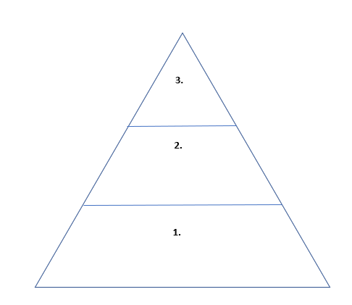1) ……………………………………………………

2) ……………………………………………………

3) ……………………………………………………

Helyes válasz: 1. alapellátás 2. járóbeteg szakellátás 3. fekvőbeteg szakellátás

**4. Péter befejezte tanulmányait, de még nem tudott elhelyezkedni. Ki fizeti az egészségbiztosítását?** (*Karikázd be a helyes válasz betűjelét!*)

* 1. Az állam továbbra is fizeti, alanyi jogon jár 25 éves korig.
  2. Valamelyik szülő munkáltatója fizeti az Ő járulékát is.
  3. Neki magának kell fizetnie havonta, amely egészségügyi szolgáltatási járulék összege magánszemélynél jelenleg 7.710 forint/hó.

Helyes válasz: c)

**5. Mit jelent a társadalombiztosítás?** *Egészítsd ki a meghatározást a következő szavakkal: ÁLLAM, JÁRULÉKOKKAL, RENDSZER.*

A társadalombiztosítás a társadalom tagjainak közös kockázatvállalása alapján működő a) ..............., az b).............. által működtetett szociális ellátórendszer része, amelynek fenntartásához c)................... és különböző formájú befizetésekkel kell hozzájárulni.

Helyes válasz:

* 1. rendszer
  2. állam
  3. járulékokkal

**6. A nettó munkabér összegét úgy kapjuk meg, ha levonjuk a munkavállaló által befizetett személyi jövedelemadó és társadalombiztosítási járulék összegét. A bérnek (bruttó bér) kb. hány százaléka kerül levonásra?** (*Karikázd be a helyes válasz betűjelét!*)

* 1. 20%
  2. 33,5%
  3. 40,5%

Helyes válasz: b)

**7. Melyek NEM segítenek egészségünk megőrzésében?** (*Karikázd be a helyes válasz betűjelét! Több válasz is lehetséges!*)

* 1. dohányzás
  2. rendszeres mozgás
  3. megfelelő táplálkozás
  4. kialvatlanság
  5. alkoholfogyasztás
  6. védőoltások
  7. elhanyagolt higiénia
  8. szűrővizsgálatok

Helyes válasz: a), d), e), g) (Figyelem, fordított kérdés!)

*Karikázd be, hogy következő megállapítások közül szerinted melyik igaz (I) és melyik hamis (H)!*

|  |  |
| --- | --- |
| 1. **A lakosság átlagéletkora elmarad az Európai Uniós átlagtól.** | I / H |
| 1. **Minden második ember szív- és érrendszeri, valamint daganatos megbetegedésben hal meg.** | I / H |
| 1. **Legalább hárommillió embernek magas a vérnyomása és a koleszterinszintje.** | I / H |
| 1. **Egymillióan cukorbetegek.** | I / H |
| 1. **A lakosság 70 %-a túlsúlyos.** | I / H |
| 1. **Az uniós átlaghoz képest az emberek jóval kevesebbet dohányoznak és fogyasztanak alkoholt.** | I / H |
| 1. **Az uniós átlaghoz képest kevés zöldséget és gyümölcsöt fogyasztanak.** | I / H |

Helyes válasz: 8.: I, 9.: I, 10.: I, 11.: I, 12.: H, 13.: H, 14.: I

***11. évfolyam***

**1. Melyek NEM tartoznak a biztonságos fürdőzés alapszabályaihoz?** (*Karikázd be a helyes válasz betűjelét! Több válasz is lehetséges!*)

* 1. Csak kijelölt, biztonságos helyen szabad fürdeni.
  2. Kisgyermeket nem szabad egyedül hagyni!
  3. Csak akkor lehet vízbe menni, ha süt a nap.
  4. Ittasan nem szabad fürdeni!
  5. Nem szabad fejest ugrani, ha nem tudjuk, milyen mély a víz.
  6. Felhevült testtel nem szabad vízbe ugrani!
  7. Evés után nem szabad vízbe menni!

Helyes válasz: c), g)

**2. Tudod-e hogyan kell ellátni egy bajba jutott embert, akit valamilyen testi sérüléssel járó baleset ért?** (*Karikázd be a helyes válasz betűjelét!*)

* 1. igen
  2. nem

Megjegyzés: Nincs jó vagy rossz válasz.

**3. Jártál -e már elsősegély tanfolyamon?** (*Karikázd be a helyes válasz betűjelét!*)

* 1. igen
  2. nem

Megjegyzés: Nincs jó vagy rossz válasz.

4. Minek a rövidítése az EESZT? (*Karikázd be a helyes válasz betűjelét!*)

* 1. elektronikus elsősegélynyújtó szakmai találkozó
  2. elektronikus egészségügyi szolgáltatói tér

Helyes válasz: b)

**5. Az EESZT rendszert kik használják?** (*Karikázd be a helyes válasz betűjelét! Több válasz is lehetséges!*)

* 1. kórházak
  2. sportegyesületek
  3. háziorvosok
  4. gyógyszertárak
  5. iskolák

Helyes válasz: a), c), d)

**6. Mi az eRecept?** (*Karikázd be a helyes válasz betűjelét!*)

* 1. Interneten ételrendeléshez szükséges kód.
  2. Elektronikus recept, amit orvos állít ki.
  3. Egyéni recept, amit védőnő ír fel.

Helyes válasz: b)

***12. évfolyam***

**1. A betegeknek, akik ellátást vesznek igénybe különböző jogaik vannak.** *Az alábbiakban felsorolunk néhányat, karikázd be a két kakukktojást!*

* 1. tájékoztatáshoz való jog
  2. az egészségügyi ellátáshoz való jog
  3. a kórterem berendezésének átalakításához való jog
  4. a kapcsolattartás joga
  5. a kórházi büfé kínálatának meghatározásához való jog

Helyes válasz: c), e)

**2. Mi a feladata a betegjogi képviselőnek?** (*Karikázd be a helyes válasz betűjelét!*)

* 1. Például az egészségügyi intézményben segíti a beteget az egészségügyi dokumentációhoz való hozzájutásban, segít a betegnek panasza megfogalmazásában, kezdeményezheti annak kivizsgálását stb.
  2. Segít a betegnek az időpontfoglalásban.
  3. Megvizsgálja a beteget és diagnózist készít.

Helyes válasz: a)

**3. Vannak-e jogai a kórházakban ápolt gyerekeknek?** (*Karikázd be a helyes válasz betűjelét!*)

* 1. igen
  2. nem
  3. nem, csak a szüleinek

Helyes válasz: a)

**4. Hány éves korodig lát el a házi gyermekorvosod?** (*Karikázd be a helyes válasz betűjelét!*)

* 1. 17
  2. 18
  3. 19

Helyes válasz: c)

**5. Kell-e külön havi egészségügyi szolgáltatási járulékot fizetni, ha valakinek nincs munkája?** (*Karikázd be a helyes válasz betűjelét!*)

* 1. Igen, mivel így nincs munkáltató, aki fizesse.
  2. Nem kell, 3 évig így is fennáll az egészségügyi szolgáltatáshoz való hozzáférési jogosultsága.

Helyes válasz: a)

**6. Akut (rövid ideig tartó, maradandó károsodás nélkül gyógyuló) betegséget követően ki állapítja meg a keresőképességet?** (*Karikázd be a helyes válasz betűjelét!*)

* 1. gyógyszerész
  2. kórházigazgató
  3. háziorvos

Helyes válasz: c)